GROEPERING CUREGHEM CENTRE 2020
KAMPIOENSCHAPPEN / CHAMPIONNATS

1. BARCELONA NATIONAAL / NATIONAL

2EA / 2PM

3EA / 3PM

4EA / 4PM

5EA / 5PM

3 prijzen per kampioenschap
3 prix par championnat

2. BARCELONA INTERNATIONAAL
BARCELONE INTERNATIONAL

3EA / 3PM

5EA / 5PM

5 prijzen per kampioenschap
5 prix par championnat
EREPRIJZEN - BARCELONA - PRIX D'HONNEUR
1. Aan de 1é Internationale prijs Oude Au premier prix International Vieux
a. "MEMORIAL" Jan DONS
b. Federasion Colombofilia CATALANA
c. Fédération Colombophile Club des Internationaux de France C. I. F.
d. Zuid Limburgse Unie NEDERLAND
e. Hr. J.A. FERNANDEZ-IGLESIAS SPANJE
f. De prijs v.d. Voorzitter /Le prix du Président CUREGHEM CENTRE
g. De Gouden Medaille / La Medaille d'OR de CUREGHEM CENTRE
h. De prijs van / Le prix de CUREGHEM CENTRE
i. De prijs / Le prix EDI HEIMBACH

2. Aan de 2é Internationale prijs Oude Au deuxième prix International Vieux
a. De Zilveren Medaille/la Medaille d'Argent de CUREGHEM CENTRE
b. De prijs van / Le prix de CUREGHEM CENTRE

3. Aan de 3é Internationale prijs Oude Au troisième prix International Vieux
a. De Bronzen Medaille/La Medaille de Bronze de CUREGHEM CENTRE
b. De prijs van / Le prix de CUREGHEM CENTRE

4. Aan de 1é Nationaal Oude Au premier National Vieux
De prijs van / Le prix de la Federasion Colombofilia CATALANA
De prijs van / Le prix de DESBUQUOIS GEBR.

5. Aan de 2é Nationaal Oude Au deuxième prix National Vieux
De prijs van Cureghem Centre Le prix de Cureghem Centre
6. Aan de 3é Nationaal Oude Au troisième prix National Vieux
De prijs van Cureghem Centre Le prix de Cureghem Centre
7. Aan de 1é Internationaal Duivinnen / Au premier prix International Femelles
De Gouden Medaille / La medaille d’OR de Cureghem Centre
8. Aan de 1é serie 2EA Oude Internat. / Au premier série 2PM Vieux Intern.
De prijs van Cureghem Centre Le prix de Cureghem Centre
9. Aan de 1é serie 2EA Dvin Internat. / Au premier série 2PM Femelles Intern.
De prijs van Cureghem Centre Le prix de Cureghem Centre
10.Aan de 1é serie van 2duiven Internat. / Au premier série de 2 pigeons Intern.
De prijs v.h. Comité van Euskirchen / Le prix de la Comité d'Euskirchen
11. Aan de liefhebber met het grootste aantal prijzen met zijn 10EA Oude Intern.
De Beker van VLAANDEREN - Prijs van Gérard De Cuyper
A l'amateur remportant le plus grand nombre de prix avec les 10PM Vieux Int.
La Coupe des FLANDRES - Prix de Gérard De Cuyper
12. Aan de liefhebber met het grootste aantal prijzen met zijn10EA Dvin Intern.
De Beker van WALLONIE - Prijs van Gérard De Cuyper
A l'amateur remportant le plus grand nombre de prix avec les 10PM Fem. Int.
La Coupe de la WALLONIE - Prix de Gérard De Cuyper
13. Aan de liefhebber met het grootst aantal prijzen Internationaal Oude
De prijs van de DUITSE Federatie
A l'amateur remportant avec le plus grand nombre de prix International Vieux
Le prix de la Fédération ALLEMANDE
14. Aan de liefhebber met het grootst aantal prijzen Internationaal Duivinnen
De prijs van Cureghem Centre
A l'amateur remportant le plus grand nombre de prix International Femelles
Le prix de Cureghem Centre
15. Aan de 1é serie van 2 duiven van een liefhebber uit het G. H. LUXEMBURG
De prijs van het Comité van EUSKIRCHEN
A la premier série de 2 pigeons d'un amateur de G.D.LUXEMBOURG
Le prix de la Comité d'EUSKIRCHEN
16. Aan de 1é serie 2EA Nationaal A la premier série 2PM National
De prijs / Le prix "Memorial August Debacker"
geschonken door Mevr./ Offert par Mad.Christine Van Bael
17. De 1é serie 2EA DUITSE Liefhebber La premier série 2PM Amateur Allemand
De prijs van / Le prix la Fédération Colombophile Luxembourgeoise
18. Aan de 1é liefhebber van ieder land Au premier amateur de chaque pays
De prijs van CUREGHEM CENTRE Le prix de CUREGHEM CENTRE

EREPRIJZEN AURILLAC PRIX D’HONNEUR
De prijs van / le prix de Cureghem Centre
AAN DE 1é NATIONAAL OUDE AU PREMIER PRIX NATIONAL VIEUX
AAN DE 2é NATIONAAL OUDE AU DEUXIEME PRIX NATIONAL VIEUX
AAN DE 3é NATIONAAL OUDE AU TROISIEME PRIX NATIONAL VIEUX

AAN DE 1é NATIONAAL JAARSE AU PREMIER PRIX NATIONAL YEARLING
AAN DE 2é NATIONAAL JAARSE AU DEUXIEME PRIX NATIONAL YEARLING
AAN DE 3é NATIONAAL JAARSE AU TROISIEME PRIX NATIONAL YEARLING

Aan de liefhebber met het grootste aantal prijzen met de 5EA oude en jaarse samen
A l’amateur remportant le plus grand nombre de prix avec les 5PM vieux et yearling ensemble.

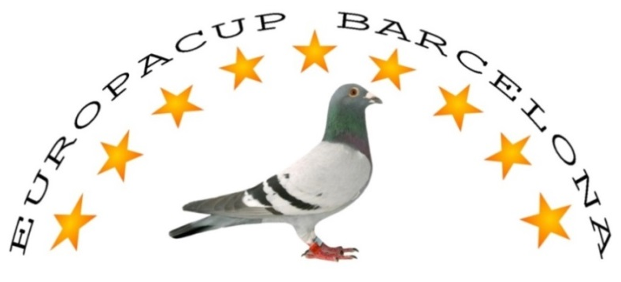

Beste Sportvriend,

Dit internationaal kampioenschap wordt verspeeld met de eerst afgegeven duif op Barcelona van vijf liefhebbers die in éénzelfde lokaal inkorven. De rangschikking gebeurt aan de hand van de internationale uitslag. Het inschrijvingsgeld bedraagt €150 per ploeg (€30 per liefhebber) en wordt deels per ploeg en deels individueel verspeeld :

1. Per ploeg : € 125 van het inschrijvingsbedrag (per ploeg) wordt verdeeld onder de 4 eerst geklasseerde ploegen van de vijf liefhebbers.(Eerste ploeg 40%, tweede 30%,derde 20% en vierde ploeg 10%)

2. Individueel : € 2.50 van het inschrijvingsbedrag (per liefhebber) wordt verdeeld in vier prijzen (40%,30%,20% en 10%) en is te winnen door de vier eerste geklasseerde individuele liefhebbers (die deel uitmaken van een ploeg) met de eerst ingezette (afgegeven) duif op de internationale uitslag.

3. De overige € 2.50 zal besteedt worden aan trofeeën en administratie.

Inschrijvingen kunnen door storting of betaling ten laatste bij inkorving van Barcelona
( = € 150 ) op rekening BE96 7371 2615 4405 Europa-cup Barcelona -P.A.Broek,71A- B 9860 Balegem en de namen en adressen te melden aan.
guidovandenbulcke@telenet.be

Ce championnat International sur Barcelone se joue avec le 1 PM de 5 amateurs qui enloge dans le même local. Le classement se fait sur le résultat international. Les frais d’inscription sont , 150€ par équipe ou 30€ par amateur.On peut gagner par equipe ou/et individuellement.
1. par équipe : 125€ , du montant de l’inscprition par équipe , est partagé entre les 4 premiers classés des équipes. 1é = 40%, 2é = 30%, 3é = 20% & 4é = 10%.
2. individuellement : 12.50€ , du montant de l’inscription par équipe , est partagé entre les 4 premiers amateurs classés qui sont inscrits avec une équipe. 1é=40% , 2é=30% , 3%=20% & 4é=10´
3. le solde : est pour les coupes et l’aministration.
Les inscriptions sont acceptées jusqu’a l’enlogement des pigeons ( au local ) ou par virement ( 150€ ) au compte BE96 7371 2615 4405 au nom de : EUROPA-CUP Broek 71A B 9860 Balegem. Les noms des amateurs , par équipe , doivent être transmis , par mail , au secrétariat : guidovandenbulcke@telenet.be

